СОДЕРЖАНИЕ

1 ПЛАН ПЕРВОГО СПРИНТА: ЗАПУСК БАЗОВОГО КАТАЛОГА 4
1.1 Постановка задачи первого спринта 4
1.2 Выбор эпиков для первого спринта 4
1.3 Бэклог первого спринта (User Stories) 5
1.4 Оценка трудозатрат и планирование 6
1.4.1 Методология оценки и технические маркеры 6
1.4.3 Планирование этапов выполнения 7
2. Проектирование архитектуры системы 9
2.1 Определение типа приложения 9
2.2. Стратегия развёртывания 9
2.3. Обоснование выбора технологий 9
2.4. Показатели качества архитектуры 10
2.5. Реализация сквозной функциональности 11
2.6. Структурная схема архитектуры (To Be) 11
3 Анализ конфигурации системы 13
3.1 Диаграмма классов системы 13
3.2 Диаграмма последовательности входа пользователя 13
3.3 Сравнение архитектур «To be» и «As is» 14
3.4 Возможные пути улучшения конструкции 15
3.5 Диаграмма SignUp 15
4 Парное программирование 19
4.1 Стиль: Ведущий-ведомый / На равных 19
4.2 Стиль: «Пинг-понг» 20

1 ПЛАН ПЕРВОГО СПРИНТА: ЗАПУСК БАЗОВОГО КАТАЛОГА

1.1 Постановка задачи первого спринта

Основной целью первого спринта является разработка и запуск базового функционала каталога книг, который позволит студентам общежития формировать единую базу доступной литературы. Актуальность данного этапа обусловлена необходимостью создания фундамента системы, без которого невозможно дальнейшее внедрение механизмов обмена и бронирования.
В рамках спринта решается проблема отсутствия централизованного списка книг, находящихся в свободном доступе у студентов. Программа должна реализовывать сбор, обработку и отображение информации по следующим категориям:
- Управление каталогом: возможность добавления книг с указанием автора, названия и описания.
- Визуализация списка: предоставление пользователям общего перечня доступной литературы для ознакомления.
- Статусная модель: реализация базовых статусов для идентификации готовности книги к обмену

Ключевые задачи спринта:
- Проектирование архитектуры данных: Создание масштабируемой
схемы БД, поддерживающей связь «Пользователь — Книга — Статус». Это
важно для корректного отображения владельца каждой единицы литературы.
- Реализация модуля управления контентом: Разработка интерфейса добавления книг. На данном этапе фокус делается на простоте и скорости заполнения данных (название, автор, краткое описание) с возможностью визуализации через загрузку обложки.
- Создание публичной витрины: Разработка главной страницы приложения, которая должна обеспечивать мгновенный доступ к списку доступных книг. Витрина должна быть отзывчивой, так как основная часть студентов будет пользоваться сервисом с мобильных устройств.
- Внедрение базовой статусной модели: Реализация логики, позволяющей системе автоматически помечать новые книги как «Свободные», что является необходимым условием для последующего внедрения модуля бронирования.

1.2 Выбор эпиков для первого спринта

На этапе планирования первого спринта командой был проведен анализ бэклога продукта с целью выделения минимально необходимого набора функций для создания работающего прототипа (MVP). В соответствии с выбранной целью спринта — «Запуск базового каталога», для реализации были отобраны эпики с наивысшим показателем важности:
- Эпик: Управление книгами. Включает в себя базовое управление каталогом (пункт 1 backlog) и основы поиска/фильтрации (пункт 4 backlog). Это фундаментальный блок системы. В первом спринте фокус сделан на возможности добавления книги владельцем и отображении её в общем списке. Элементы фильтрации на данном этапе реализуются в упрощенном виде (вывод всех доступных книг), что достаточно для выполнения цели спринта.
- Эпик: Профиль и личный кабинет. Включает идентификацию пользователя (пункт 2 backlog), а также закладывает структуру для будущих рейтингов (пункт 7 backlog) и статистики (пункт 10 backlog). Личный кабинет необходим для того, чтобы система могла соотнести книгу с конкретным владельцем в общежитии.
- Эпик: Бронирование и коммуникация. Включает логику бронирования, мессенджер и уведомления. Из данного эпика в первый спринт включен исключительно пункт 3 в части смены статусов. Реализация возможности пометить книгу как «Свободна» или «Занята» необходима для корректного отображения витрины. Полноценный мессенджер и система уведомлений исключены из первого спринта из-за их высокой технической сложности.

1.3 Бэклог первого спринта (User Stories)
В бэклог первого спринта включены декомпозированные задачи из приоритетных эпиков. Каждая история сформулирована по канонической схеме: «Как [роль], я хочу [действие], чтобы [бизнес-ценность]», дополнена критериями приемки и оценена в Story Points.

Таблица 1.1 — Реестр пользовательских историй первого спринта
ID | User Story | Критерии приемки | Story Points
US 2.1 | Как студент, я хочу создать аккаунт, чтобы иметь возможность выставлять свои книги на обмен. | Форма регистрации с валидацией email; вход по логину/паролю; сохранение данных пользователя в БД. | 5
US 1.1 | Как владелец, я хочу добавить новую книгу в систему, чтобы другие студенты увидели её. | Поля: Название, Автор, Описание. Валидация обязательных полей. Успешное сохранение в БД. | 5
US 1.2 | Как владелец, я хочу загрузить обложку книги, чтобы объявление выглядело привлекательнее. | Наличие кнопки загрузки; поддержка форматов jpg/png; отображение предпросмотра изображения. | 3

Продолжение таблицы 1.1
US 1.3 | Как читатель, я хочу видеть общий каталог книг, чтобы ознакомиться с доступной литературой. | Главная страница со списком карточек; отображение названия, автора и обложки книги. | 5
US 4.1 | Как читатель, я хочу искать книги по названию или автору, чтобы быстро найти нужное. | Строка поиска; мгновенная фильтрация списка по вхождению подстроки; регистронезависимость. | 3
US 3.1 | Как владелец, я хочу иметь возможность изменить статус книги на «Занята», чтобы мне перестали писать по ней. | Кнопка «Изменить статус» в ЛК; мгновенное обновление статуса в БД и на витрине. | 2
US 2.2 | Как пользователь, я хочу видеть список «Мои книги» в профиле, чтобы управлять своими объявлениями. | Раздел в личном кабинете; отображение только тех книг, ID владельца которых совпадает с текущим. | 3

1.4 Оценка трудозатрат и планирование
В данном разделе представлены результаты оценки трудоемкости первого спринта, уточненные в ходе технического анализа реализации Backend и Frontend составляющих. Оценка проводилась методом «Покера планирования» с учетом сложности реализации конкретных API-методов.

1.4.1 Методология оценки и технические маркеры

Для оценки каждой User Story команда учитывала не только визуальную часть, но и сложность разработки серверной логики. Основными индикаторами трудозатратности выступили:

- Backend-задачи: Реализация методов POST (создание записей о книгах, регистрация) и DELETE (удаление/модерация контента).
- Архитектурная сложность: Проектирование связей в БД и настройка защищенных маршрутов (например, для администрирования).

1.4.2 Таблица трудозатратности

Учитывая наш бэклог, базовые функции системы получили более высокую оценку из-за необходимости реализации полного цикла обработки данных.

Таблица 1.2 таблица трудозатратности
ID | User Story | Технический фокус (API/UI) | Оценка | Обоснование
US 2.1 | Регистрация и авторизация | POST /api/auth | 12 | Создание системы безопасности и схем хранения профилей.
US 1.1 | Добавление книги | POST /api/books | 12 | Обработка входящих форм, валидация и запись в базу данных.
US 1.3 | Просмотр каталога | GET /api/books | 10 | Отрисовка сетки, поддержка превью и фильтрация статусов.
US 8.1 | Модерация и удаление | DELETE /api/books | 8 | Реализация прав доступа и физического удаления данных.
US 3.1 | Бронирование (статус) | PATCH /api/status | 5 | Логика изменения состояния книги в реальном времени.
US 4.1 | Поиск и фильтрация | GET /api/search | 5 | Разработка алгоритмов поиска по автору и названию.

1.4.3 Планирование этапов выполнения

На основе выявленных технических зависимостей, выполнение спринта разделено на следующие этапы:

- Этап «Инфраструктура API» (Дни 1–4): Первоочередная разработка методов POST для регистрации и наполнения каталога. Это позволяет Front-end разработчикам начать работу с реальными данными. Срок выполнения задачи 1~4 дня
- Этап «Интеграция и Визуализация» (Дни 5–8): Верстка интерфейса каталога и профиля пользователя. Настройка связи клиентской части с сервером. Срок выполнения задачи 5~8 дней
- Этап «Стабилизация и контроль» (Дни 9–10): Внедрение методов DELETE для модерации и финальное тестирование сквозных сценариев («Добавил — Нашел — Забронировал»).

2. Проектирование архитектуры системы

2.1 Определение типа приложения

Разрабатываемая система представляет собой веб-приложение клиент-серверного типа.
Архитектура построена по модели разделения на Frontend (клиентская часть) и Backend (серверная часть), взаимодействующих посредством REST API.
Клиентская часть отвечает за отображение пользовательского интерфейса (каталог книг, личный кабинет, поиск), а серверная часть обеспечивает обработку запросов, бизнес-логику и работу с базой данных.
Данный тип приложения выбран, поскольку система предполагает удалённый доступ пользователей через браузер и централизованное хранение данных.

2.2. Стратегия развёртывания

Для разрабатываемой информационной системы выбрана централизованная клиент-серверная стратегия развёртывания.
В рамках данной стратегии система разделяется на три логических уровня:
– уровень представления (Frontend);
– уровень бизнес-логики (Backend);
– уровень хранения данных (база данных).
Клиентская часть развёртывается в виде веб-приложения и функционирует в браузере пользователя. Доступ к системе осуществляется через сеть Интернет по протоколу HTTP/HTTPS.
Серверная часть размещается на выделенном сервере приложений и реализует обработку запросов, аутентификацию пользователей, управление каталогом книг и изменение статусов.
База данных размещается централизованно на сервере хранения данных и обеспечивает сохранность и целостность информации о пользователях, книгах и их статусах.
Взаимодействие между клиентской и серверной частью осуществляется посредством REST API. Прямой доступ клиентской части к базе данных отсутствует, что обеспечивает безопасность и контроль целостности данных.
Выбранная стратегия развёртывания обеспечивает масштабируемость системы, централизованное администрирование и возможность последующего расширения функциональности.

2.3. Обоснование выбора технологий

При разработке системы обмена книгами был выбран стек технологий, соответствующий требованиям масштабируемости, модульности и удобства сопровождения.
Для реализации серверной части использована технология разработки REST API, обеспечивающая стандартизированный механизм взаимодействия между клиентом и сервером. Данный подход позволяет разделить пользовательский интерфейс и бизнес-логику, что упрощает тестирование и дальнейшее расширение системы.
В качестве архитектурного подхода на серверной стороне применяется многоуровневая модель (Layered Architecture), включающая уровень контроллеров (обработка HTTP-запросов), уровень бизнес-логики и уровень доступа к данным. Это обеспечивает разделение ответственности и повышает поддерживаемость кода.
Клиентская часть реализована в виде веб-интерфейса, обеспечивающего адаптивное отображение каталога книг, личного кабинета пользователя и инструментов поиска. Использование веб-технологий позволяет обеспечить кроссплатформенный доступ к системе без необходимости установки дополнительного программного обеспечения.
В качестве системы хранения данных используется реляционная база данных, позволяющая реализовать связи между сущностями «Пользователь — Книга — Статус». Реляционная модель обеспечивает целостность данных и поддержку транзакций, что особенно важно при изменении статусов книг и операциях бронирования.
Выбранный технологический стек соответствует задачам проекта, обеспечивает масштабируемость, расширяемость и безопасность системы.

2.4. Показатели качества архитектуры

При проектировании архитектуры системы были учтены ключевые показатели качества программных систем.
Масштабируемость: архитектура клиент-серверного типа позволяет масштабировать серверную часть независимо от клиентской. При увеличении количества пользователей возможно горизонтальное или вертикальное масштабирование сервера приложений и базы данных.
Производительность: использование REST API и разделение системы на уровни позволяют оптимизировать обработку запросов и минимизировать нагрузку на сервер. Фильтрация и поиск реализуются на серверной стороне, что снижает объём передаваемых данных.
Безопасность: доступ к базе данных осуществляется исключительно через серверное приложение. Реализована аутентификация пользователей и разграничение доступа к операциям (например, изменение статуса книги доступно только владельцу).
Надёжность и целостность данных: использование реляционной базы данных обеспечивает поддержку транзакций и контроль связей между сущностями «Пользователь — Книга — Статус». Это предотвращает появление неконсистентных данных.
Поддерживаемость и расширяемость: разделение системы на уровни (представление, бизнес-логика, доступ к данным) упрощает сопровождение кода и добавление нового функционала (например, внедрение модуля бронирования или системы рейтингов).
Указанные показатели качества учитывались при формировании архитектурного решения и определили выбор клиент-серверной модели и многоуровневой структуры приложения.

2.5. Реализация сквозной функциональности

Сквозная функциональность представляет собой набор механизмов, которые затрагивают все уровни системы и обеспечивают корректную работу приложения вне зависимости от конкретного бизнес-сценария.
В разрабатываемой системе реализованы следующие элементы сквозной функциональности:
Аутентификация и авторизация: все операции, связанные с добавлением книг, изменением статуса и управлением личным кабинетом, доступны только зарегистрированным пользователям. Проверка прав доступа осуществляется на серверной стороне при обработке каждого запроса.
Валидация данных: при регистрации пользователя и добавлении книги выполняется проверка корректности входных данных (обязательные поля, формат email, допустимые значения статуса). Это предотвращает попадание некорректной информации в базу данных.
Обработка ошибок: серверная часть реализует централизованную обработку ошибок с формированием корректных HTTP-ответов. Это позволяет клиентской части корректно реагировать на нештатные ситуации (например, отсутствие прав доступа или некорректный ввод данных).
Логирование операций: ключевые действия пользователей (регистрация, добавление книги, изменение статуса) фиксируются на уровне сервера, что упрощает диагностику и сопровождение системы.
Обеспечение целостности данных: контроль связей между пользователями и книгами осуществляется на уровне базы данных и серверной логики, что предотвращает нарушение структурной целостности.
Реализация сквозной функциональности повышает безопасность, надёжность и устойчивость системы к ошибкам.

2.6. Структурная схема архитектуры (To Be)

Архитектура разрабатываемой системы построена по многоуровневому принципу и включает три основных уровня:
- Уровень представления (Frontend)
- Уровень бизнес-логики (Backend)
- Уровень хранения данных (Database)
Пользователь взаимодействует с системой через веб-браузер. Клиентская часть формирует HTTP-запросы к серверному приложению посредством REST API.
Серверная часть обрабатывает входящие запросы, реализует бизнес-логику (регистрация, добавление книг, изменение статуса, поиск) и взаимодействует с базой данных.
База данных обеспечивает хранение информации о пользователях, книгах и их статусах. Доступ к базе данных осуществляется исключительно через серверное приложение.
Связи между уровнями реализованы следующим образом:
– Пользователь → Frontend
– Frontend → Backend (REST API)
– Backend → Database (SQL-запросы)
Такая структура обеспечивает разделение ответственности, масштабируемость и безопасность системы.
На рисунке 2.1 представлена структурная схема построения системы

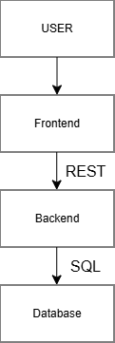

Рисунок 2.1 Структурная схема построения системы

3 Анализ конфигурации системы

3.1 Диаграмма классов системы

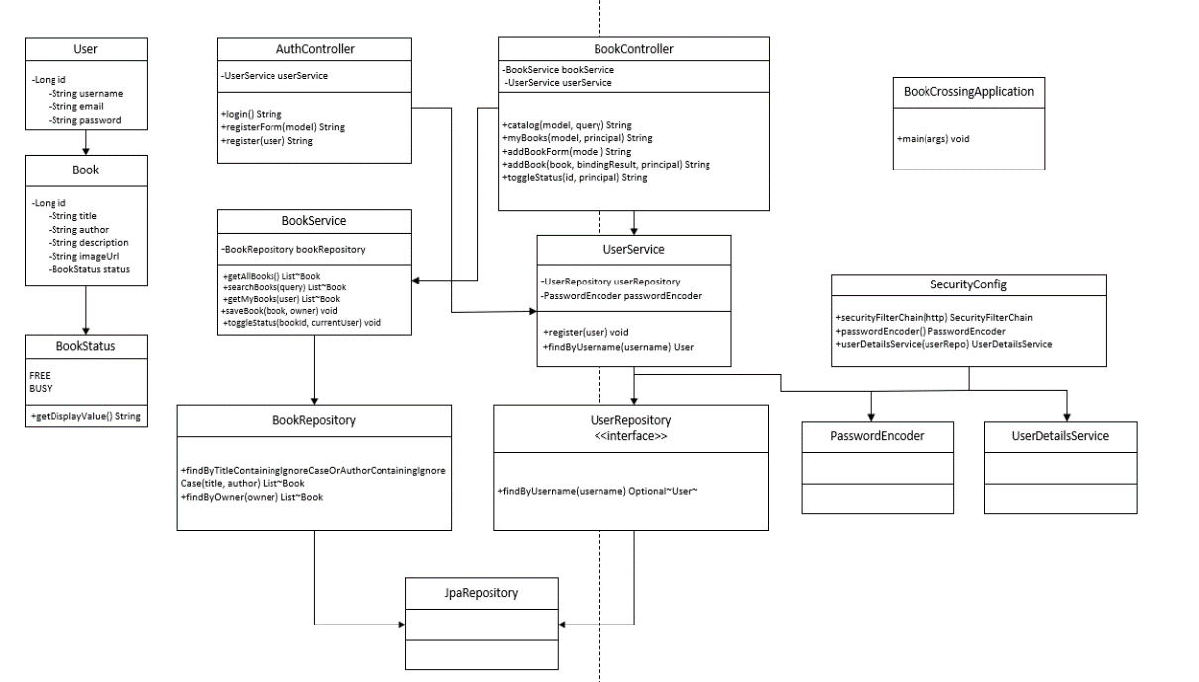
В данном разделе представлена UML-диаграмма классов системы, построенная на основе реализованного программного кода. На схеме показаны основные компоненты приложения и связь между ними. На рисунке 3.1 и 3.2 предоставленная диаграмма классов системы и UML диаграмма классов.

На рисунке 3.1 — Диаграмма классов системы.

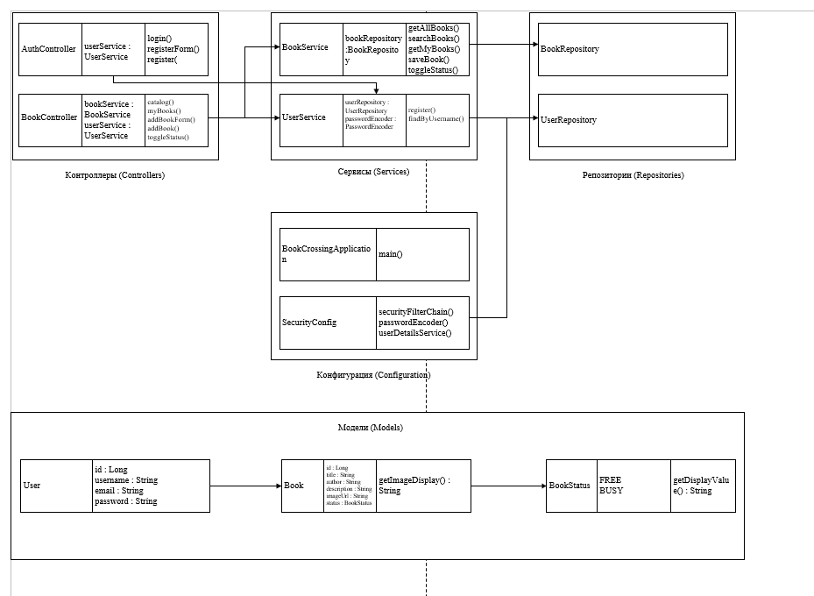

На рисунке 3.2 — UML диаграмма классов.

3.2 Диаграмма последовательности входа пользователя

В данном разделе представлена диаграмма последовательности, отображающая взаимодействие компонентов системы при выполнении входа пользователя.
Диаграмма обеспечивает порядок обмена сообщениями между пользовательским интерфейсом, контроллером, сервисным уровнем и уровнем доступа к данным.
В процессе входа пользователь вводит данные в интерфейсе приложения. Запрос передаётся в контроллер, который инициирует проверку учётных данных через сервисный уровень. Далее осуществляется обращение к репозиторию и базе данных для поиска пользователя и проверка корректности данных. На рисунке 3.3 представлена диаграмма последовательности.
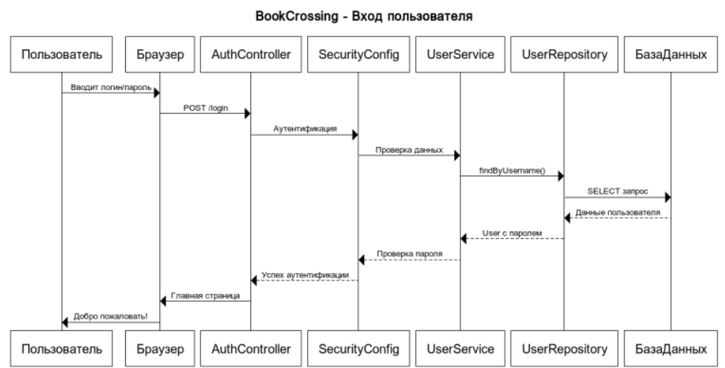

На рисунке 3.3 Диаграмма последовательности.

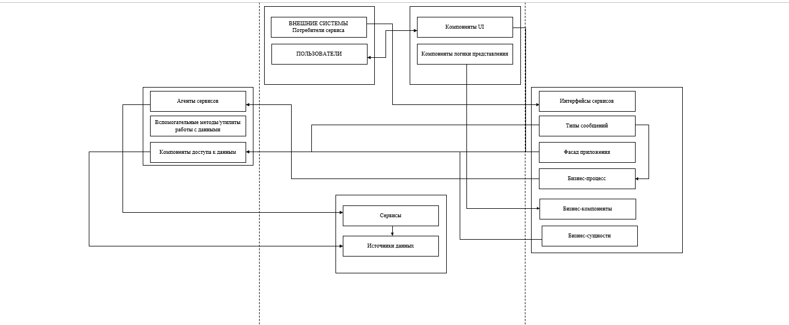

На рисунке 3.4 Архитектурная схема приложения .

3.3 Сравнение архитектур «To be» и «As is»

В данном разделе представлено сравнение проектируемой архитектуры (To Be) и реализованной архитектуры (As Is).
В целевой архитектуре (To Be) была определена трёхуровневая структура, состоящая из уровня представления (Frontend), уровня бизнес-логики (Backend) и уровня данных (Database). Данная модель предполагала чёткое разделение обязанностей между компонентами системы и взаимодействие посредством REST API и запросов к базе данных.
Анализ существующей архитектуры (As Is), основанный на UML-диаграмме классов и диаграмме последовательности, подтверждает, что реализованная система следует тем же структурным принципам. Уровень контроллера (например, AuthController) отвечает за обработку HTTP-запросов. Уровень сервиса (UserService) реализует бизнес-логику. Уровень репозитория (UserRepository) обеспечивает взаимодействие с базой данных. Класс-сущность (User) представляет модель данных.
Диаграмма последовательности сценария входа в систему также демонстрирует соответствие взаимодействия компонентов архитектуре, определённой в модели To Be. Запросы проходят от пользовательского интерфейса к контроллеру, далее к сервисному уровню и затем к уровню доступа к данным.
Существенных расхождений между архитектурами To Be и As Is выявлено не было. Реализованная система сохраняет многоуровневую структуру и обеспечивает разделение ответственности между компонентами.
Таким образом, существующая архитектура соответствует ранее спроектированной модели To Be.

3.4 Возможные пути улучшения конструкции

Несмотря на соответствие конструкции «Как есть» проектной модели «Как быть», возможны направления для ее дальнейшего улучшения.
Во-первых, возможно более четкое разграничение ответственности между слоями, что обеспечивает создание DTO-объектов для передачи данных между уровнями. Это позволит снизить связанность компонентов.
Во-вторых, может быть реализован централизованный механизм исключений (Global Exception Handler), который повысит устойчивость системы и упростит сопровождение.
В-третьих, возможно внедрение более гибких беспроводных моделей, например, с использованием шаблонов проектирования (внедрение зависимостей, шаблон репозитория, уровень обслуживания), что повышает расширяемость системы.
Также потенциальным направлением развития является внедрение модульной структуры или микросервисного адаптера при перспективном масштабировании проекта.

3.5 Диаграмма SignUp

На рисунке 3.5 представлена блок-схема, детализирующая алгоритм работы модуля регистрации пользователя в системе

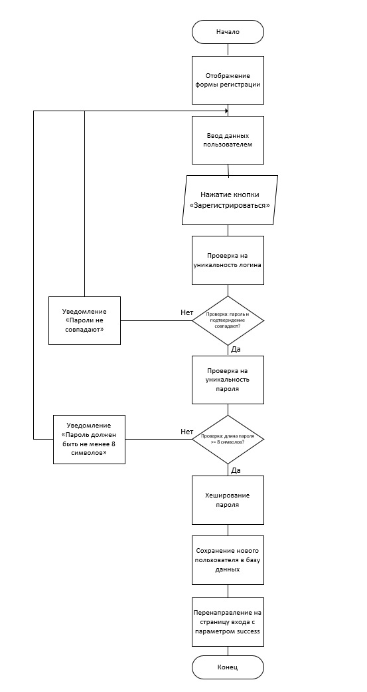

На рисунке 3.5 Диаграмма SignUp

Процесс начинается с отображения пользователю окна регистрации. После ввода пользователем необходимых данных и нажатия кнопки «Регистрация», система инициирует процедуру проверки уникальности введённого логина. В случае обнаружения в базе данных совпадения, пользователю выводится соответствующее уведомление, и процесс возвращается к этапу ввода данных для повторной попытки. Если логин уникален, система переходит к проверке пароля на уникальность. Аналогично, при обнаружении существующего пароля пользователь получает уведомление, и алгоритм возвращается к вводу данных.
Успешное прохождение обеих проверок инициирует процесс создания нового пользователя в системе. После создания профиля статус пользователя изменяется на «Зарегистрирован», и выполняется автоматическая переадресация на окно входа в систему, что знаменует собой успешное завершение процесса регистрации.

3.6 Диаграмма запуска программы

На рисунке 3.7 представлена блок-схема, описывающая логику работы модуля добавления и обработки финансовой транзакции пользователя.

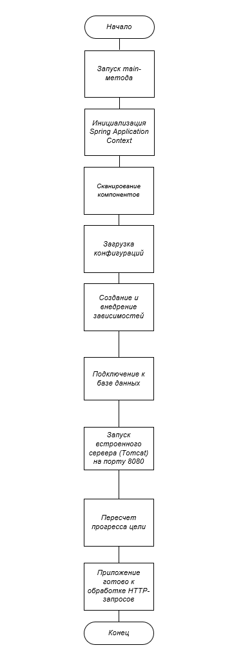

На рисунке 3.6 Диаграмма запуска программы

Алгоритм инициируется загрузкой текущих данных пользователя и отображением соответствующего шаблона (экрана). Пользователь выбирает тип операции (доход или расход), после чего вводит сумму и категорию транзакции. Система производит расчёт текущего баланса с учётом введённых данных. На следующем этапе выполняется валидация операции.
Если проверка не пройдена (например, превышен лимит или некорректная категория), генерируется сообщение об ошибке валидации, и пользователь возвращается к шагу выбора типа операции для корректировки данных. Если данные валидны, система выполняет сохранение транзакции в базе данных. В случае успешного сохранения производится пересчёт прогресса по связанной цели (если таковая имеется) и обновление истории операций пользователя. На этом процесс завершается. Важно отметить, что в данной блок-схеме явно выделены этапы проверки данных, что подчёркивает важность обеспечения целостности финансовой информации.

4 Парное программирование

4.1 Стиль: Ведущий-ведомый / На равных

В рамках данной пары разрабатывался функциональный модуль «Профиль пользователя» для веб-приложения буккроссинга. В состав модуля вошли:
страница просмотра профиля (profile.html);
страница редактирования профиля (profile-edit.html);
контроллер (ProfileController.java);
сопутствующие сервисы и модели данных.
Основные реализованные функции:
отображение и редактирование персональных данных (ФИО, дата рождения, пол, страна, город, ссылки на соцсети, «О себе», любимые жанры);
загрузка аватара двумя способами (через файл или URL);
отображение списка книг пользователя и заглушки истории обменов.
Применение стиля парного программирования.
Изначально было запланировано использование стиля «Ведущий-ведомый», предполагающего жёсткое распределение ролей: ведущий (более опытный разработчик) направляет процесс и даёт рекомендации, ведомый (менее опытный) непосредственно пишет код. Однако в ходе работы, ввиду примерно равного уровня подготовки участников, стиль трансформировался в «На равных», при котором участники периодически менялись ролями водителя и штурмана.
При смене ролей разработчик, находившийся за клавиатурой («водитель»), занимался непосредственным написанием кода, а второй участник («штурман») осуществлял ревью в реальном времени, предлагал оптимизации и контролировал соответствие архитектурным требованиям. Такой подход позволил эффективно сочетать плюсы обоих стилей.
Положительные результаты и выводы.
Качество кода. Благодаря постоянному взаимному контролю удалось избежать ряда потенциальных ошибок, например, некорректной обработки пустого поля пароля при обновлении профиля и несогласованности типов данных в форме. Код сразу соответствовал стандартам оформления (соблюдение отступов, именование переменных, структура проекта).
Обмен знаниями. В процессе работы участники обменялись практическими навыками: использование аннотации @ModelAttribute для связывания данных формы, применение @RequestParam для загрузки файлов, работа с Thymeleaf-шаблонами и условной отрисовкой элементов.
Повышение дисциплины. Взаимная ответственность исключила отвлечение на посторонние дела, что обеспечило полное погружение в задачу.
Трудности и пути их устранения.
Неудобство рабочего места. При передаче клавиатуры от одного участника к другому возникала проблема, описанная в теоретической части как «Неудобно сидеть»: второй разработчик вынужден был тянуться к клавиатуре и монитору, что снижало эргономику и концентрацию. Решением стала предварительная договорённость о симметричном расположении периферии и быстрая перенастройка рабочего места при каждой смене ролей.
Первоначальное недопонимание ролей. В начале сессии наблюдалась некоторая неопределённость в распределении обязанностей, что привело к кратковременным паузам. В дальнейшем был выработан чёткий ритуал передачи управления: перед сменой ролей «штурман» кратко резюмировал текущее состояние задачи и ближайшие шаги, после чего «водитель» приступал к реализации.
Перспективы использования ПП. Полученный опыт показал эффективность парного программирования для задач, требующих высокой надёжности и совместного проектирования. В дальнейшем планируется применять данную практику при рефакторинге сложных участков кода, разработке критических модулей (например, система аутентификации) и при введении новых членов команды в проект (стиль «Ведущий-ведомый» в его классическом понимании).

4.2 Стиль: «Пинг-понг»

Пара разрабатывала модуль «Система чата», включающий:
сущность Message (JPA-модель);
страницу чата (chat.html) с динамической подгрузкой сообщений;
WebSocket-контроллеры для отправки и получения сообщений в реальном времени;
тесты (JUnit + Mockito) для проверки функциональности отправки и получения сообщений.
Ключевые функции: отправка текстовых сообщений конкретному пользователю, отображение списка диалогов, отметка о прочтении, обновление интерфейса через STOMP.
Применение стиля парного программирования.
Стиль «Пинг-понг» предполагает попеременное написание тестов и их реализации: один участник пишет тест, второй — код, проходящий этот тест, после чего роли меняются. В точном соответствии с этим подходом работа была организована следующим образом:
Первый писал модульный тест для новой функции (например, проверка корректности сохранения сообщения в БД).
Второй реализовывал минимальный код, удовлетворяющий тесту.
Затем участники менялись ролями: второй писал тест для следующей функциональности (например, для проверки подписки на личные сообщения через WebSocket), а первый писал реализацию.
Такой цикл повторялся до полного покрытия функционала.
Положительные результаты и выводы.
Полнота тестового покрытия. В результате модуль оказался покрыт unit-тестами на 90% (ключевые сценарии отправки, получения, обработки ошибок).
Ясность требований. Написание теста перед кодом вынуждало точно формулировать ожидаемое поведение системы, что исключало неоднозначности в постановке задачи.
Повышение вовлечённости. Элемент «соревнования» (написать тест, который будет сложно пройти) поддерживал высокий уровень концентрации на протяжении всей сессии.
Трудности и пути их устранения.
Недостаток вербальной коммуникации. В отдельные моменты участники слишком глубоко погружались в написание теста или реализации и переставали комментировать свои действия, что приводило к временной потере контекста у напарника (ошибка «Молчаливые партнёры»).
Решение: была введена практика обязательного краткого резюме перед передачей «хода»: «Я написал тест на проверку длины сообщения, ожидаю реализацию, которая не позволит отправить пустое сообщение».
Сложность отладки при сбоях WebSocket. Интеграционные тесты для WebSocket требовали дополнительной настройки окружения, что замедляло цикл «тест-код».
Решение: часть тестов была вынесена в модульные (с моками), а интеграционные оставлены на финальный этап.
Перспективы использования ПП. Стиль «Пинг-понг» показал себя идеальным для разработки критически важных компонентов (логика обмена сообщениями, финансовые операции, аутентификация). В дальнейшем планируется применять его при реализации сложных бизнес-правил, где надёжность важнее скорости разработки.

